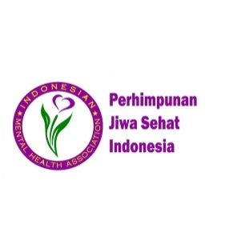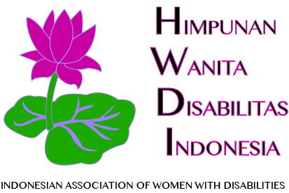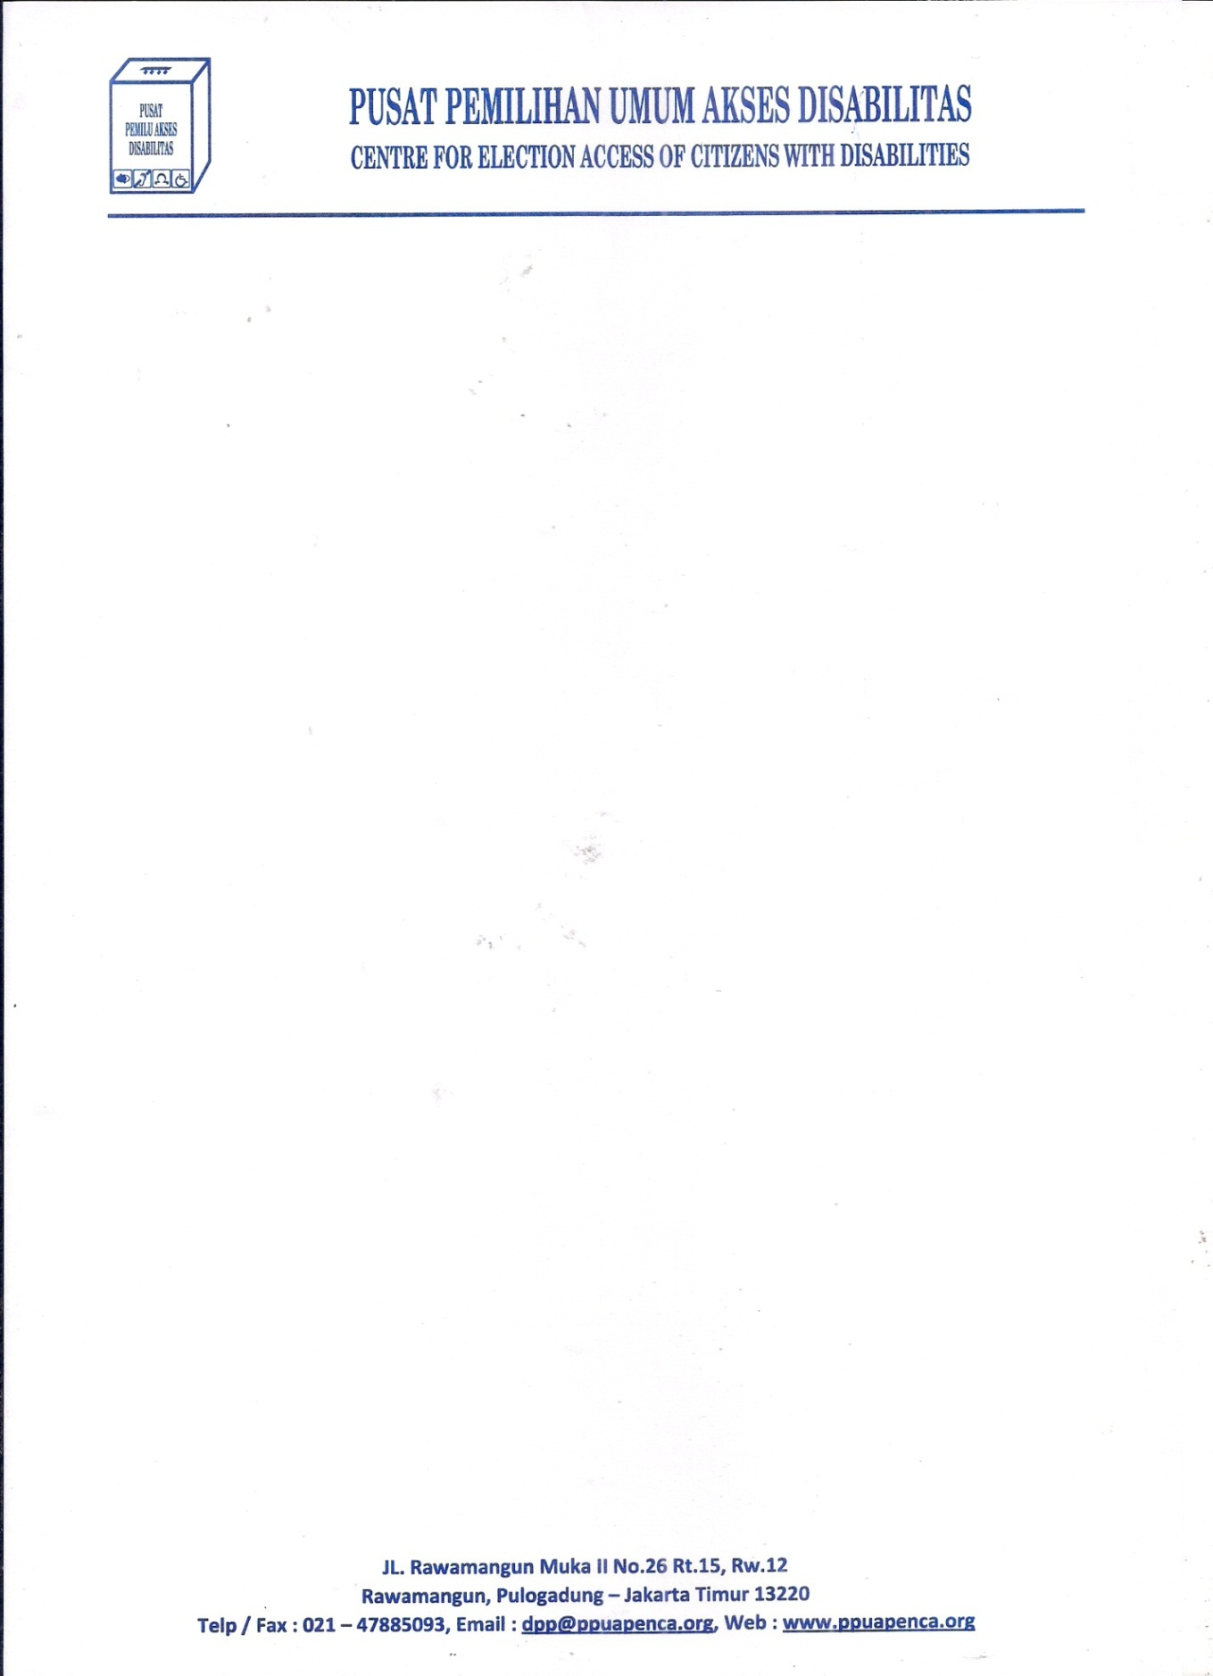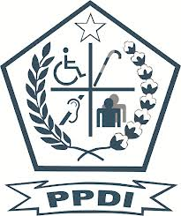

**KOALISI NASIONAL ORGANISASI DISABILITAS UNTUK IMPLEMENTASI**

**UU NO 8 TAHUN 2016 TENTANG PENYANDANG DISABILITAS**

Siaran Pers Pokja Implementasi UU Penyandang Disabilitas

POTRET KEGAGALAN KEMENTERIAN SOSIAL SEBAGAI KOORDINATOR IMPLEMENTASI UU PENYANDANG DISABILITAS

66 siswa dan mahasiswa disabilitas netra terancam drop out dan dipaksa keluar dari asrama Wyata Guna Bandung melalui perlakuan kurang baik. Mereka merupakan anak asuh Balai Rehabilitasi Sosial Penyandang Disabilitas Sensori Netra (BRSPDSN), yang berada langsung dibawah Kementerian Sosial RI. Petugas sosial mendatangi orang tua wali ke rumah-rumah yang tersebar di berbagai kota di Jawa Barat agar segera menjemput anaknya dari asrama. Kondisi semakin memprihatinkan, karena Kementerian Sosial juga akan mengeluarkan Sekolah Luar Biasa Negeri A (SLBNA) dari kompleks Wyata Guna, padahal SLBNA ini adalah Sekolah Luar Biasa pertama di Asia Tenggara, yang sudah berdiri sejak jaman Belanda tahun 1901 dan kerap menjadi percontohan pengelolaan lembaga semacam sekolah luar biasa di berbagai negara. Apalagi alumni SLB Wyata Guna banyak yang berhasil menjadi S1 dan S2, bahkan sudah ada 10 orang disabilitas netra yang mendapat gelar Doktor.

Kejadian tersebut merupakan dampak dari dilakukannya pengakhiran layanan atau terminasi. Kebijakan itu merupakan bagian dari prosedur pelaksanaan kesejahteraan sosial, yang diatur dalam Peraturan Pemerintah Nomor 39 Tahun 2012 tentang Penyelenggaraan Kesejahteraan Sosial. Namun begitu, prosedur itu tidak dilakukan sesuai langkah-langkahnya. Tiba-tiba siswa dan mahasiswa langsung mendapat tindakan terminasi atau pengakhiran layanan, bahkan yang sangat memprihatinkan sejak tanggal 21 Juli 2019 sebagian dari mereka tidak lagi mendapat jatah makan minum, tidak diurus, bahkan terlantar.

Selain itu, langkah Kementerian Sosial untuk melakukan terminasi juga didasari interpretasi yang salah terhadap pembagian kewenangan yang tercantum dalam Lampiran UU Nomor 23 Tahun 2014 tentang Pemerintahan Daerah. Dalam UU itu disebutkan bahwa kewenangan penyelenggaraan panti rehabilitasi sosial sudah tidak lagi berada pada Kementerian Sosial, tetapi dialihkan kepada Pemerintah Daerah Provinsi. Pengalihan itu tidak seharusnya menjadikan Kementerian Sosial secara langsung mengubah panti menjadi balai (berdasarkan Peraturan Menteri Sosial Nomor 18 Tahun 2018), dan menghentikan program lama menjadi program baru. Perlu ada masa transisi yang berdasarkan kepada kajian, sehingga tidak ada korban, apalagi sampai berdampak kepada penelantaran. Seharusnya Kementerian Sosial berkoordinasi dengan Pemerintah Daerah Provinsi Jawa Barat untuk meneruskan penyelenggaraan Panti Rehabilitasi Sosial Wyata Guna di Bandung.

Pokja Koalisi Nasional Implementasi UU Penyandang Disabilitas prihatin dengan peristiwa tersebut. Pokja mengakui pelaksanaan progresif yang memastikan penyandang disabilitas hidup ditengah masyarakat dengan didukung berbagai upaya lintas sektor dalam menjamin kemandirian pada penyandang disabilitas. Namun, tindakan tidak terpuji dari Kementerian Sosial menunjukan kegagalannya dalam mengemban peran sebagai koordinator untuk isu disabilitas berdasarkan UU Nomor 8 Tahun 2016 tentang Penyandang Disabilitas. Sikap Kementerian Sosial juga menyakitkan hati para penyandang disabilitas. Kementerian Sosial dalam melaksanakan program baru bagi pemenuhan hak penyandang disabilitas seharusnya dilakukan tanpa menghilangkan program lama apalagi yang berdampak kepada adanya korban penyandang disabilitas penerima layanan.

Kementerian Sosial juga seharusnya mampu untuk melakukan koordinasi dengan berbagai Kementerian/Lembaga atau Pemerintah Daerah dalam mengintegrasikan upaya penghormatan, perlindungan, dan pemenuhan hak penyandang disabilitas. Ketidakmampuan Kementerian Sosial untuk menjadi koordinator isu disabilitas semakin terlihat ketika Ridwan Kamil sebagai Gubernur Jawa Barat bersedia mengambil alih tugas untuk mengelola Panti Rehabilitasi Sosial Wyata Guna yang sebelumnya dikelola oleh Pemerintah Pusat melalui Kementerian Sosial.

Berdasarkan kondisi tersebut, Pokja Koalisi Nasional UU Penyandang Disabilitas mendesak agar :

1. Menteri Sosial meminta maaf kepada publik, khususnya masyarakat penyandang disabilitas, atas timbulnya korban penyandang disabilitas yang diterlantarkan di Panti Rehabilitasi Sosial Wyata Guna;

2. Menteri Sosial menginstruksikan kepada jajarannya untuk tetap menyelenggarkaan operasional dari Panti Rehabilitasi Sosial Wyata Guna sampai Pemerintah Daerah Provinsi Jawa Barat memastikan untuk menganggarkan penyelenggaraan Panti Rehabilitasi Sosial Wyata Guna pada tahun 2020 mendatang;

3. Menteri Sosial membatalkan rencana memindahkan SLBNA Kota Bandung dari Kompleks Wiyata Guna. Namun tetap dapat mendirikan balai layanan Habilitasi dan Rehabilitasi sesuai dengan UU Penyandang Disabilitas di kompleks Wyata Guna;

4. Gubernur Provinsi Jawa Barat untuk memastikan adanya penganggaran untuk pelaksanaan penyelenggaraan Panti Rehabilitasi Sosial Wyata Guna yang menjamin papan, pangan dan kesehatan bagi penyandang disabilitas penerima layanan; dan

5. Presiden RI untuk memastikan penelantaran yang terjadi pada penyandang disabilitas penerima layanan di Panti Rehabilitasi Sosial Wyata Guna tidak terjadi di wilayah lain di Indonesia, dan senantiasa berkomitmen untuk menjadikan Indonesia yang aksesibel bagi Penyandang Disabilitas.

Jakarta, 20 Agustus 2019

Narahubung :

1. Ariani Soekanwo (PPUA Disabilitas): 081318907184)

2. Mahmud Fasa (PPDI: 081808363744)

3. Maulani Rotinsulu (HWDI: 08128253598)

4. Aria Indrawati (Pertuni: 081511478478)

5. Bambang Prasetyo (Gerkatin: 08176733250)

6. Yeni Rosa Damayanti (PJS: 081282967011)

7. Fajri Nursyamsi (PSHK: 0818100917)